รายงานผลการนำนักเรียนชั้นอนุบาล๑-ป.๔ ทัศนศึกษาศูนย์แสดงพันธุ์สัตว์น้ำศรีสะเกษอควาเรียม วัดพระธาตุเรืองรอง จังหวัดศรีสะเกษ

วันที่ ๓ กรกฎาคม ๒๕๖๑
โดย
นายจงรัก สุดชัย
ตำแหน่ง ครู

โรงเรียนบ้านคอแลน
สำนักงานเขตพื้นที่การศึกษาประถมศึกษาอุบลราชธานี เขต ๕
สำนักงานคณะกรรมการการศึกษาขั้นพื้นฐาน กระทรวงศึกษาธิการ

ใบรายงานผลการนำนักเรียนชั้นอนุบาล๑-ป.๔ ทัศนศึกษาศูนย์แสดงพันธุ์สัตว์น้ำศรีสะเกษอควาเรียม

วัดพระธาตุเรืองรอง จังหวัดศรีสะเกษ วันที่ ๓ กรกฎาคม ๒๕๖๑
*********************
วันที่ ๔ เดือนกรกฎาคม พ.ศ.๒๕๖๑

เรื่อง การนำนักเรียนชั้นอนุบาล๑ - ป.๔ ทัศนศึกษาศูนย์แสดงพันธุ์สัตว์น้ำศรีสะเกษอควาเรียม

วัดพระธาตุเรืองรอง จังหวัดศรีสะเกษ

เรียน ผู้อำนวยการโรงเรียนบ้านคอแลน

ตามที่ข้าพเจ้านายจงรัก สุดชัย ได้รับมอบหมายให้นำนักเรียนชั้นอนุบาล ๑ - ชั้นประถมศึกษาปีที่ ๔ ทัศนศึกษาที่ศูนย์แสดงพันธุ์สัตว์น้ำศรีสะเกษอควาเรียม วัดพระธาตุเรืองรอง จังหวัดศรีสะเกษ ข้าพเจ้าขอเสนอรายงาน ดังรายละเอียดต่อไปนี้

๑. หัวข้อเรื่อง การนำนักเรียนชั้นอนุบาล๑-ป.๔ ทัศนศึกษาศูนย์แสดงพันธุ์สัตว์น้ำศรีสะเกษอควาเรียม

วัดพระธาตุเรืองรอง จังหวัดศรีสะเกษ

๒. วัน เดือน ปี ระหว่างวันที่ ๓ เดือนกรกฎาคม พ.ศ. ๒๕๖๑ ระยะเวลา ๑ วัน
๓. สถานที่ ศูนย์แสดงพันธุ์สัตว์น้ำศรีสะเกษอควาเรียม วัดพระธาตุเรืองรอง จังหวัดศรีสะเกษ
๔. หน่วยงานผู้จัด โรงเรียนบ้านคอแลน
๕. ประธานดำเนินงานฯ นายทรงศักดิ์ พรหมธิดา ผู้อำนวยการโรงเรียนบ้านคอแลน
๖. ผู้เข้าร่วมในการนำนักเรียนชั้นอนุบาล๑-ป.๔ ทัศนศึกษาศูนย์แสดงพันธุ์สัตว์น้ำศรีสะเกษอควาเรียม
วัดพระธาตุเรืองรอง จังหวัดศรีสะเกษ ประกอบด้วย
๑. คณะครูและบุคลากรโรงเรียนบ้านคอแลน
๒.นักเรียนชั้นอนุบาล๑ – ชั้นประถมศึกษาปีที่ ๔ โรงเรียนบ้านคอแลน
๗. การดำเนินงานการจัดกิจกรรมวันวิทยาศาสตร์ประจำปีการศึกษา ๒๕๖๑ โรงเรียนบ้านคอแลน มีดังนี้
วันที่ ๓ เดือนกรกฎาคม พ.ศ. ๒๕๖๑
เวลา ๐๖.๐๐ น.คณะครูนักเรียนเดินทางถึงโรงเรียนบ้านคอแลน
เวลา ๐๖.๓๐น. ออกเดินทางจากโรงเรียนบ้านคอแลน
เวลา ๑๐.๐๐น.เดินทางถึงศูนย์แสดงพันธุ์สัตว์น้ำศรีสะเกษอควาเรียม จังหวัดศรีสะเกษ
เวลา ๑๒.๐๐ น.รับประทานอาหารเที่ยงที่ศูนย์แสดงพันธุ์สัตว์น้ำศรีสะเกษอควาเรียม จังหวัดศรีสะเกษเวลา ๑๓.๓๐ น.เดินทางถึงวัดพระธาตุเรืองรอง จังหวัดศรีสะเกษ
เวลา ๑๔.๓๐ น.เดินทางถึงวัดสุพรรณหงส์ จังหวัดศรีสะเกษ
เวลา ๑๕.๐๐ น.เดินทางกลับโรงเรียนบ้านคอแลน ถึงโรงเรียนบ้านคอแลน เวลา ๑๗.๐๐ น.โดยสวัสดิภาพ
๘. ประโยชน์ที่ได้รับ
๑.นักเรียนได้รับประสบการณ์ในการไปทัศนศึกษานอกสถานที่ ได้เห็นสัตว์น้ำต่างๆ เช่น ปลาชนิดต่างๆทำให้นักเรียนได้รับความรู้และรู้จักชนิดของสัตว์น้ำเพิ่มมากขึ้น
๒.นักเรียนมีทักษะในการสังเกตเพิ่มมากขึ้น

ลงชื่อ ………….……………….ผู้รายงาน
(นายจงรัก สุดชัย)
ตำแหน่ง ครู
ความคิดเห็นของผู้บริหาร
……………………………………………………………………………………………………………………………………………………………………………………………………………………………………………………………………………………………………………………………………………………………………………………………………………………………………………………………………………………………………………………………………………………………………………………………………………………………………………………………………………………………………………………………………………………………………………………………………
ลงชื่อ …………………………………
(นายทรงศักดิ์ พรหมธิดา)
ตำแหน่ง ผู้อำนวยการโรงเรียนบ้านคอแลน
……/……………./……..

เด็กๆสนุกสนานมาก

ถ่ายภาพเป็นที่ระลึก ๓

ภาคผนวก

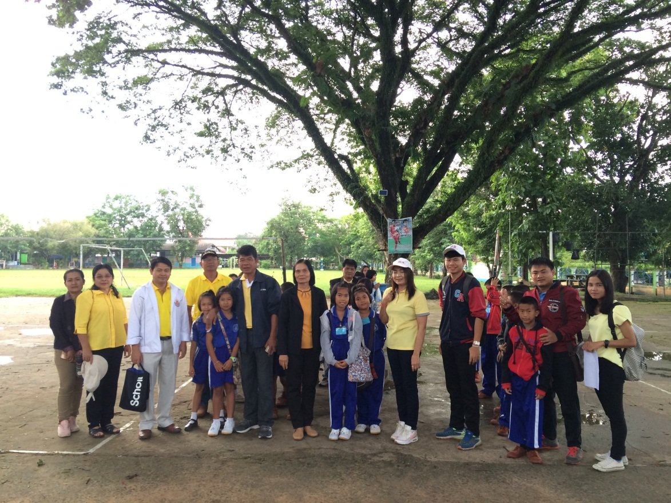
รวมนักเรียนก่อนออกเดินทาง

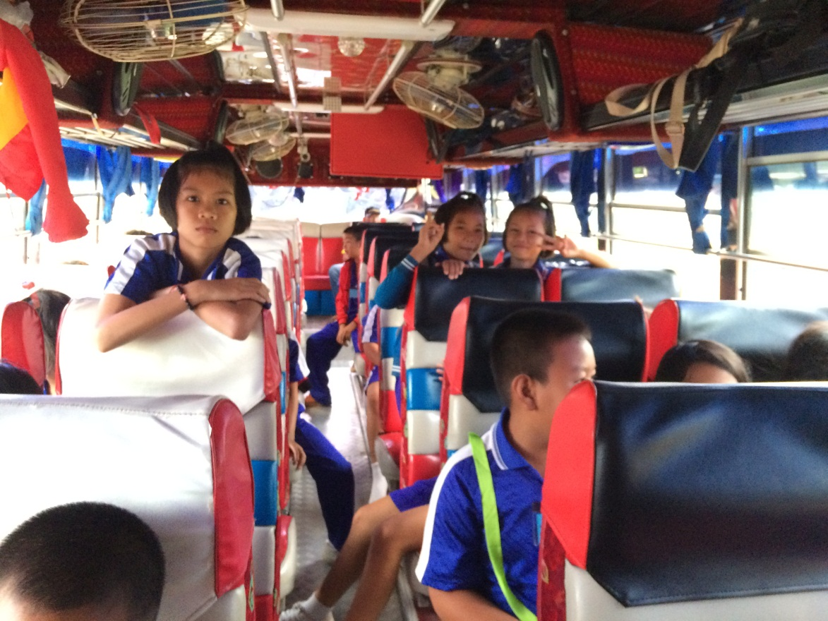
พร้อมออกเดินทางครับ
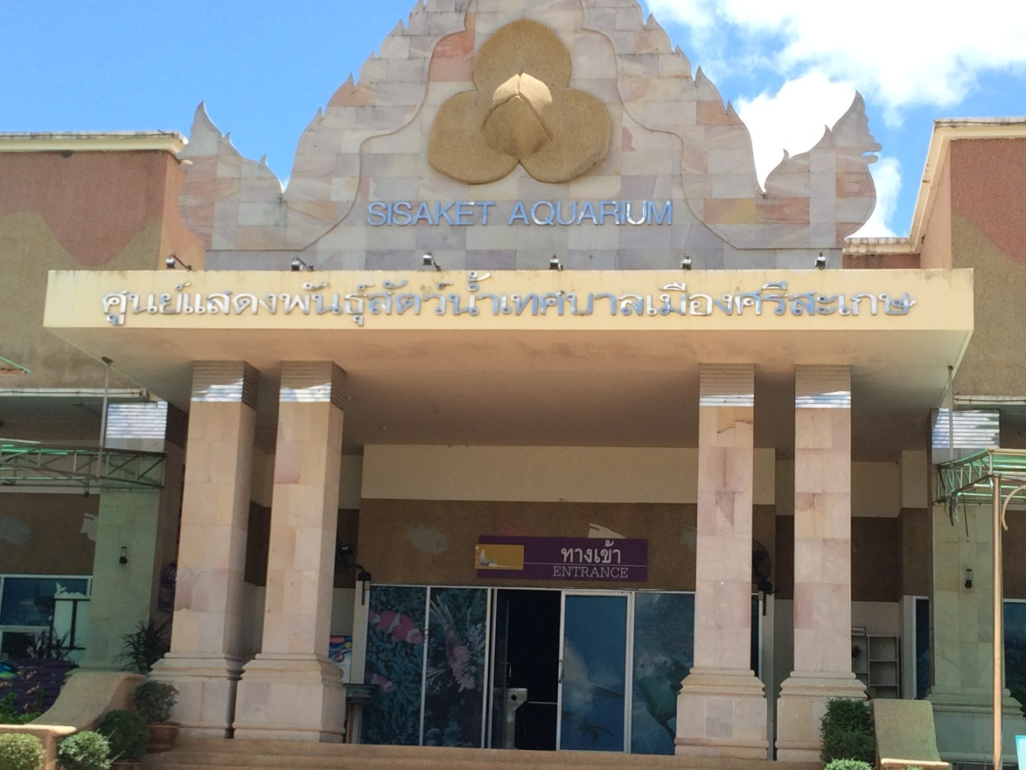
ถึงศูนย์แสดงพันธุ์สัตว์น้ำแล้วครับ

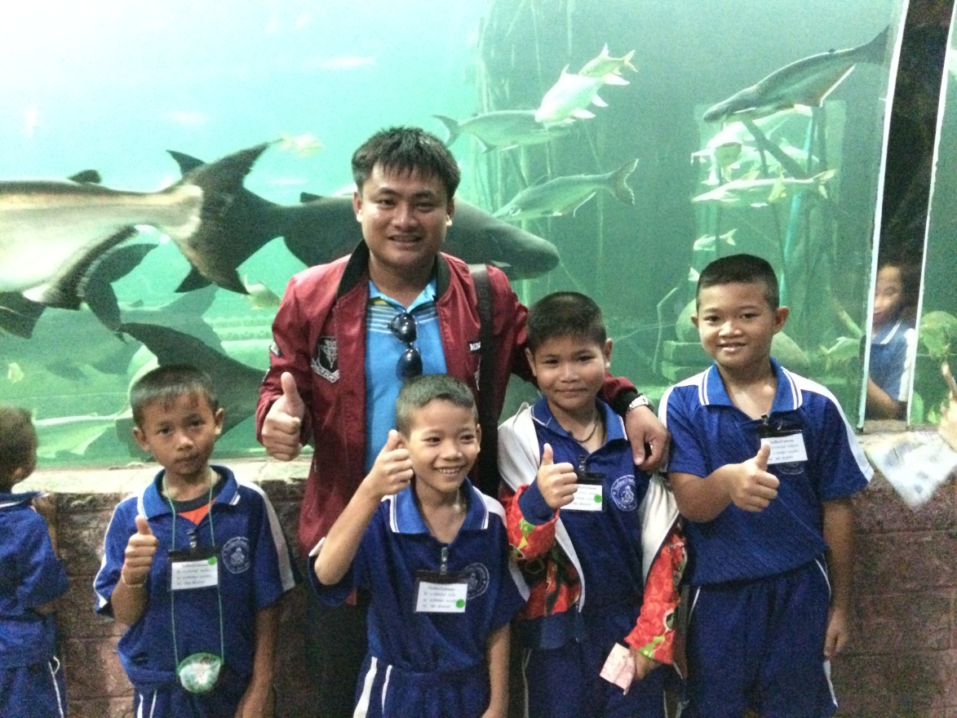
ปลาตัวใหญ่มากๆ
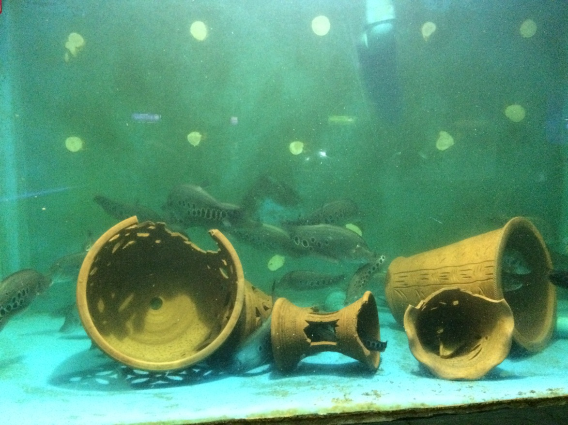
ฝูงปลากราย

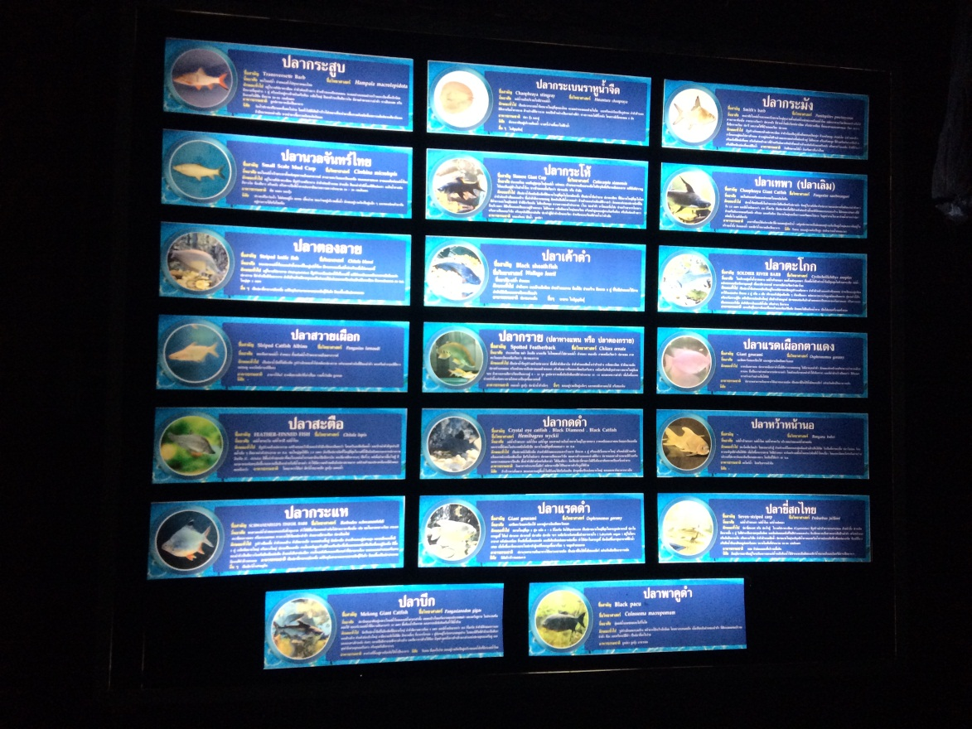
ชนิดของปลาต่างๆ
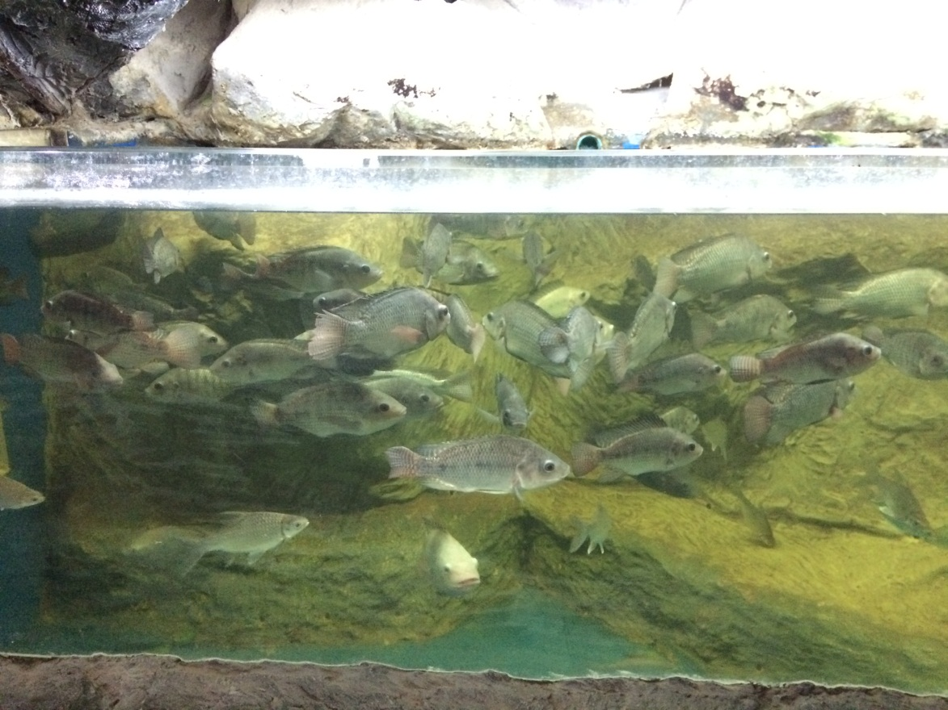
ปลานิล

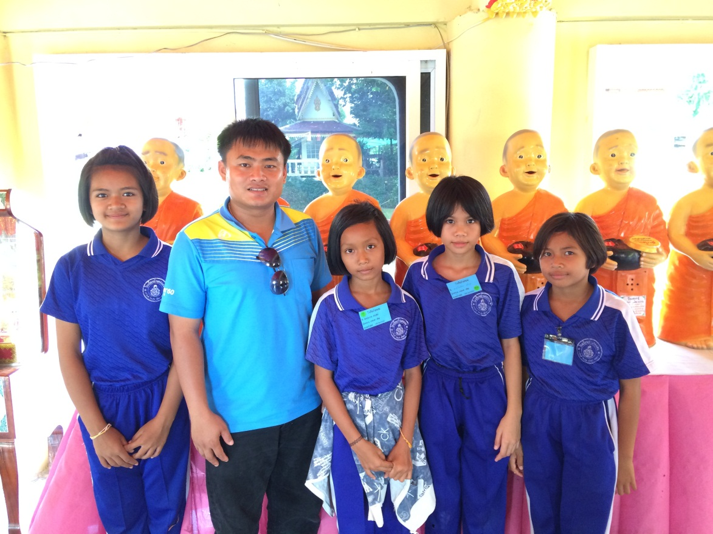
ทัศนศึกษาที่วัดสุพรรณหงส์
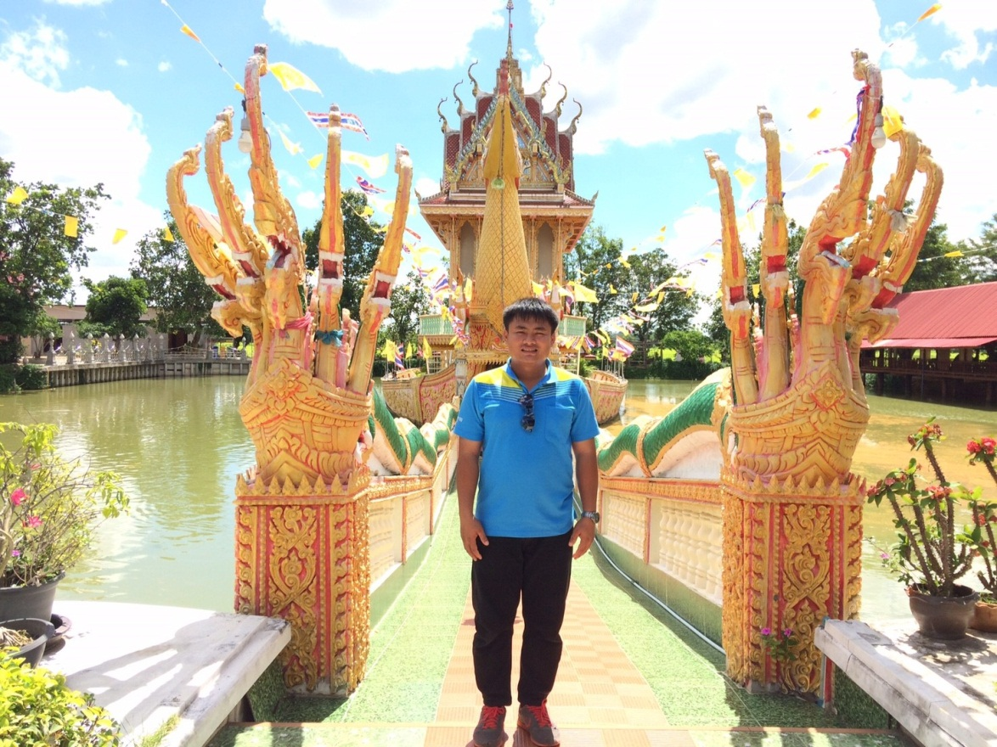
ถ่ายภาพเป็นที่ระลึกที่วัดสุพรรณหงส์

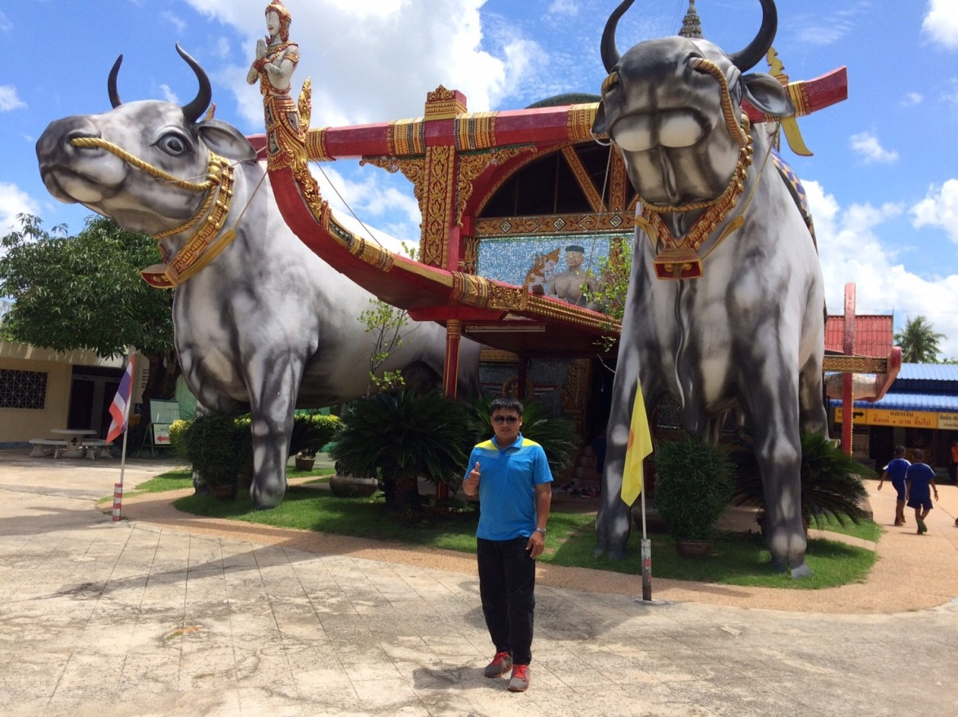
ถ่ายภาพเป็นที่ระลึกที่วัดพระธาตุเรืองรอง
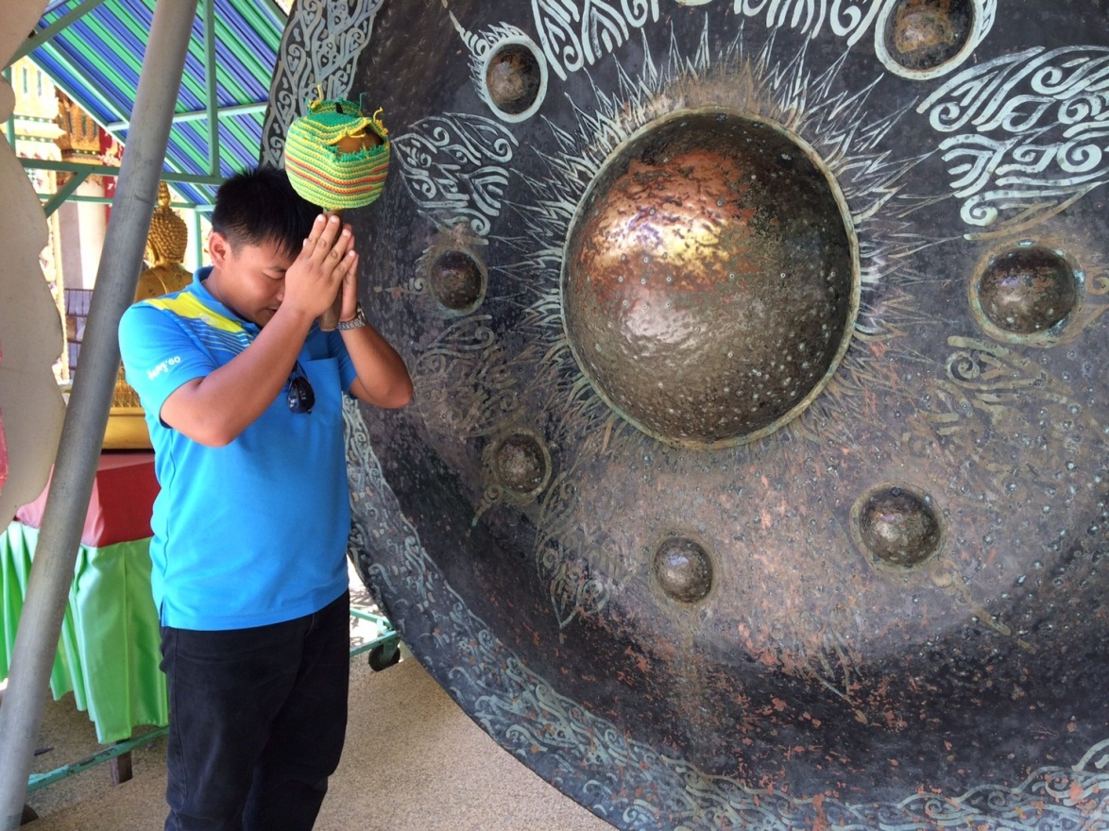
ลั่นฆ้องใหญ่ที่วัดพระธาตุเรืองรอง

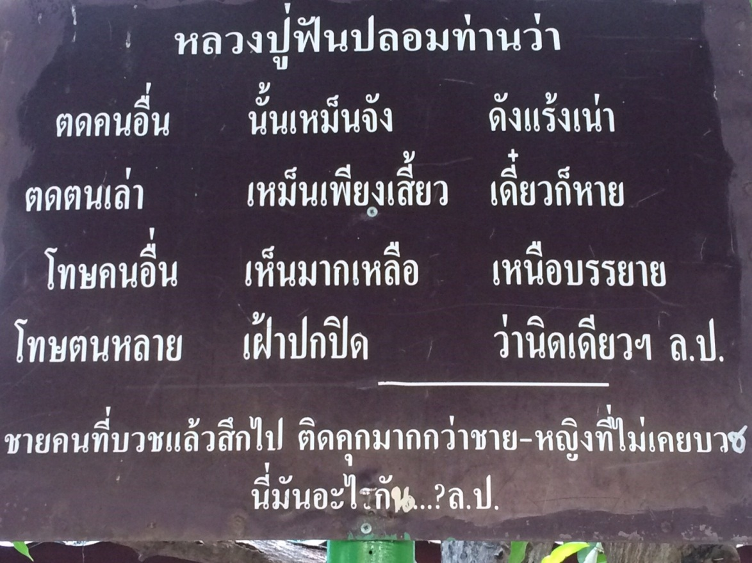
หลักธรรมนำความสุข
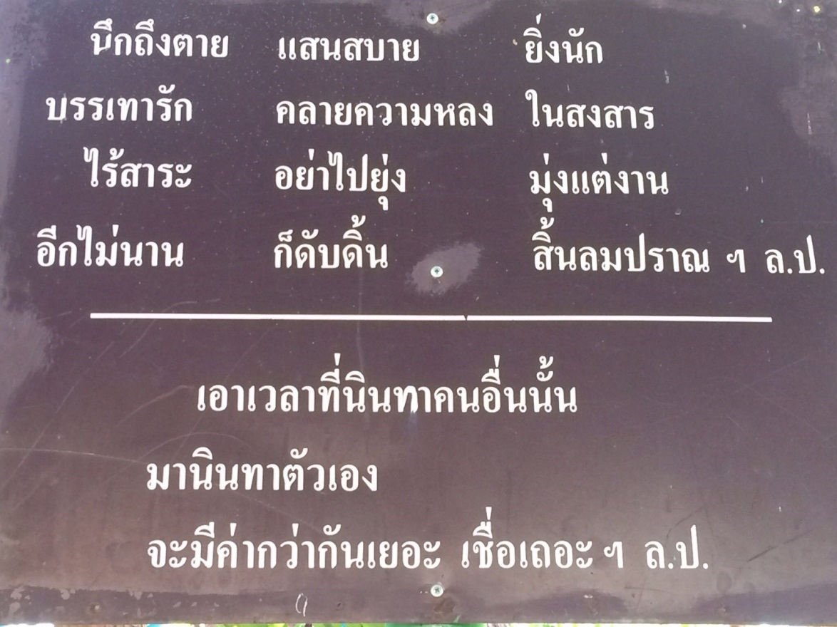
หลักธรรมนำความสุข

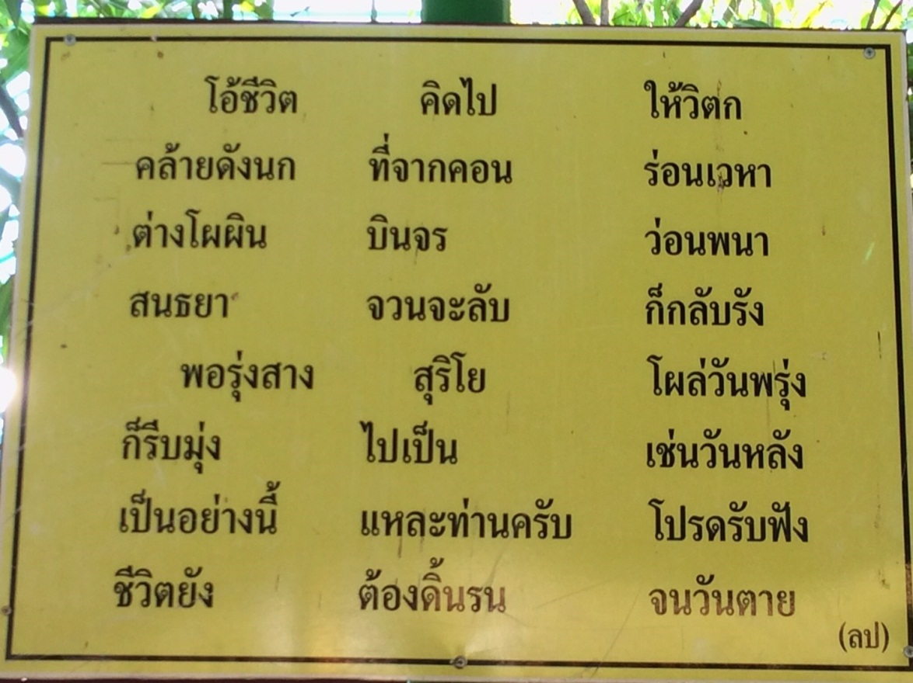
หลักธรรมนำความสุข
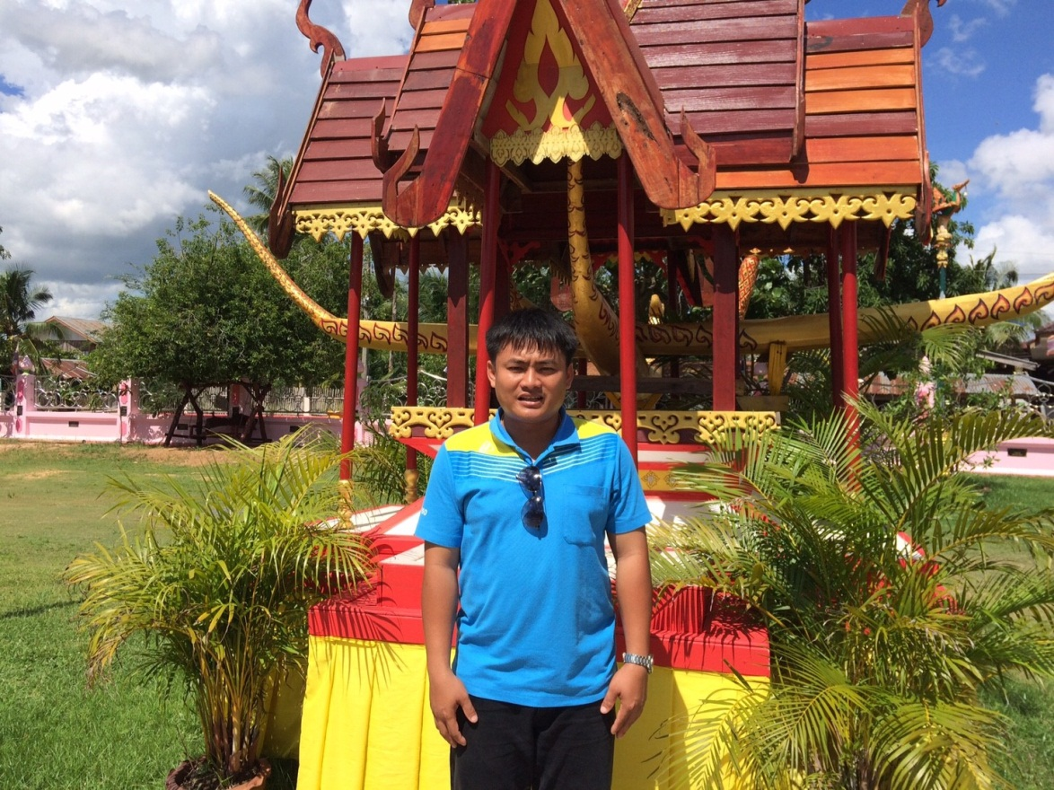
ถ่ายภาพเป็นที่ระลึกที่วัดสุพรรณหงส์

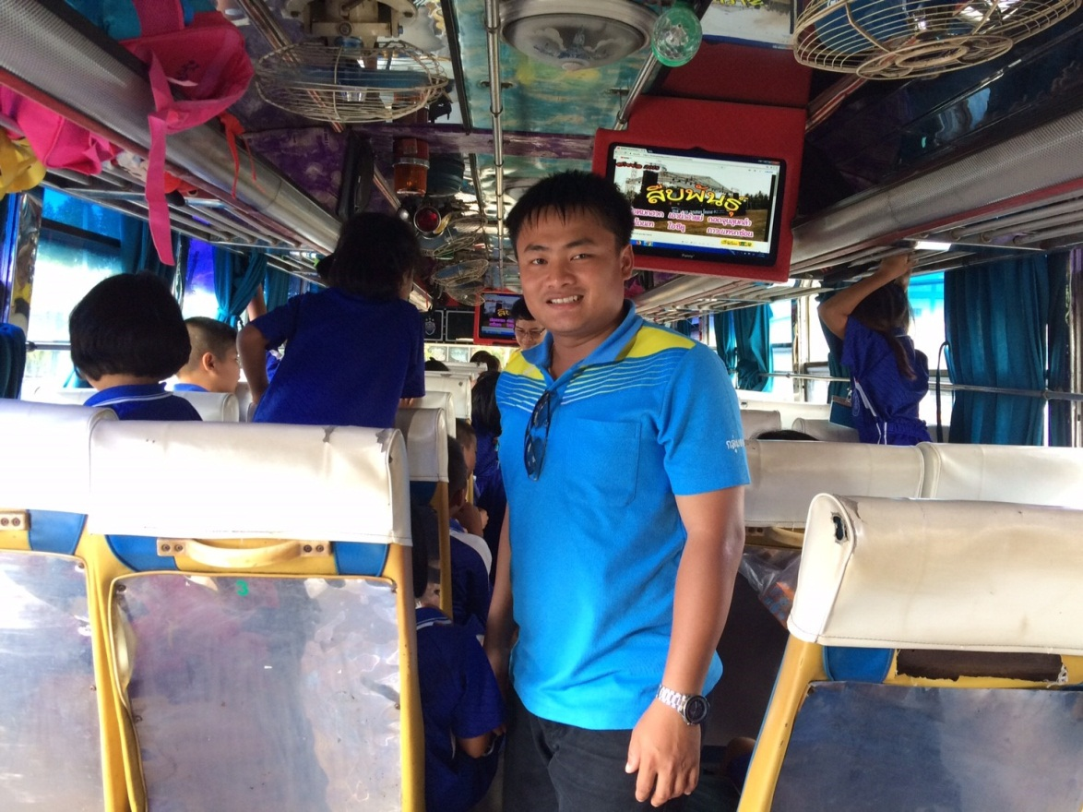
เดินทางกลับโรงเรียนบ้านคอแลน

